（二 ）年级 （6 ）月（20）日 作业布置公示
 | 1班 | 2班 | 3班 | 4班 | 5班
语  文 | 课题（ 单项复习五 ）  1、上传第八单元素养形成二（报纸） （课上基本完成） ;  2、上传日积月累39页的背诵视频。 | 课题（ 单项复习五 ）  1、上传第八单元素养形成二（报纸） （课上基本完成） ;  2、上传日积月累39页的背诵视频。 | 课题（ 单项复习五 ）  1、上传第八单元素养形成二（报纸） （课上基本完成） ;  2、上传日积月累39页的背诵视频。 | 课题（ 单项复习五 ）  1、上传第八单元素养形成二（报纸） （课上基本完成） ;  2、上传日积月累39页的背诵视频。 | 课题（ 单项复习五 ）  1、上传第八单元素养形成二（报纸） （课上基本完成） ;  2、上传日积月累39页的背诵视频。
预计 | 8分钟 | 8分钟 | 8分钟 | 8分钟 | 8分钟
数  学 | 课题（复习时间的初步认识（二） ）  1.思考：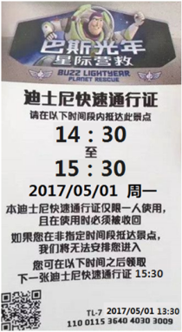  小胖在礼品店购物，如果以最快的速度到巴斯光年需要8分钟，他最晚要在（ ）结束购物离开商店出发赶去游玩。  2.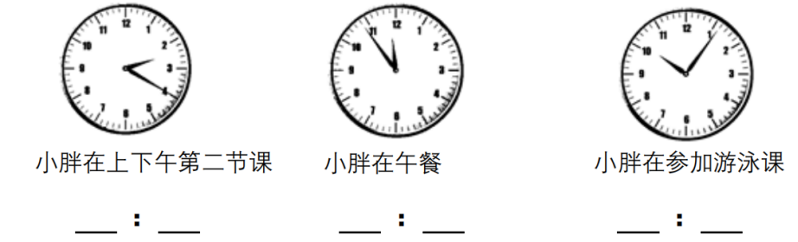  说说三张图的时间表示 | 课题（ 复习时间的初步认识（二） ）  1.思考：  小胖在礼品店购物，如果以最快的速度到巴斯光年需要8分钟，他最晚要在（ ）结束购物离开商店出发赶去游玩。  2.  说说三张图的时间表示。 | 课题（复习时间的初步认识（二） ）  1.思考：  小胖在礼品店购物，如果以最快的速度到巴斯光年需要8分钟，他最晚要在（ ）结束购物离开商店出发赶去游玩。  2.  说说三张图的时间表示。 | 课题（复习时间的初步认识（二） ）  1.思考：  小胖在礼品店购物，如果以最快的速度到巴斯光年需要8分钟，他最晚要在（ ）结束购物离开商店出发赶去游玩。  2.  说说三张图的时间表示。 | 课题（复习时间的初步认识（二） ）  1.思考：  小胖在礼品店购物，如果以最快的速度到巴斯光年需要8分钟，他最晚要在（ ）结束购物离开商店出发赶去游玩。  2.  说说三张图的时间表示。
预计 | 8分钟 | 8分钟 | 8分钟 | 8分钟 | 8分钟
英  语 | 课题（期末复习 ）  1.选择主题，完成对话或语段进行熟练朗读。 | 课题（ 期末复习）  1.选择主题，完成对话或语段进行熟练朗读。 | 课题（ 期末复习）  1.选择主题，完成对话或语段进行熟练朗读。 | 课题（ 期末复习）  1.选择主题，完成对话或语段进行熟练朗读。 | 课题（期末复习 ）  1.选择主题，完成对话或语段进行熟练朗读。
预计 | 8分钟 | 8分钟 | 8分钟 | 8分钟 | 8分钟
语数英  总计 | 24分钟 | 24分钟 | 24分钟 | 24分钟 | 24分钟
体育与  健身 | 跳绳 | 跳绳 | 跳绳 | 跳绳 | 跳绳
预计 | 10分钟 | 10分钟 | 10分钟 | 10分钟 | 10分钟

